Matarrita, F. (Julio 2019) Trabajo les abre las puertas a personas con autismo: estas son sus historias. La Nación. Revista Dominical. Recuperado de: https://www.nacion.com/revista-dominical/trabajo-le-abre-las-puertas-a-personas-con-autismo/YYRVLESW35CE7JEKDGR72A2CAI/story/

La Nación
Costa Rica, América Central

Revista Dominical

Trabajo les abre las puertas a personas con autismo: estas son sus historias

De los 1500 colaboradores que P&G emplea en Costa Rica, seis están dentro del espectro autista. Ellos hablaron de su vida, una en la que hubo diagnósticos tardíos e incomprensión, y ahora aparece la realización personal y laboral.

Por Fernanda Matarrita Chaves

19 de julio 2019, 9:57 AM

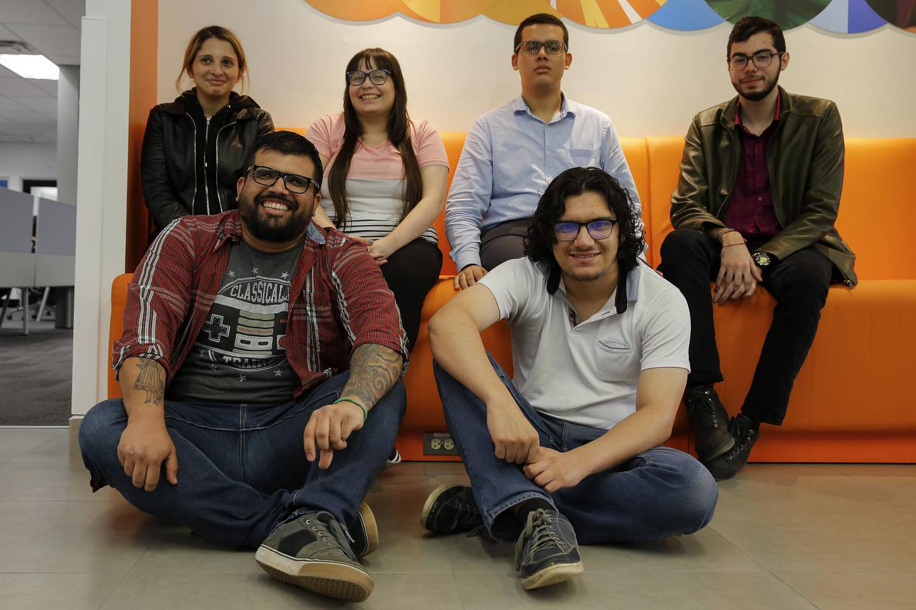
Ellos son los seis jóvenes que están dentro del espectro autista y que desde hace cinco meses trabajan en Procter & Gamble (P&G). En la foto aparecen Natalie Meza (jacket negra), Caterina Carboni (blusa rosada), José Pablo Abarca (camisa celeste), Jorge Monge (jacket verde y camisa vino), Juan José Sibaja (camisa roja de cuadros) y Kevin Berrocal (camisa blanca). Fotos: Mayela López (Mayela López)
En su último trabajo, Kevin Berrocal fue despedido a la semana de haber empezado. Era en un centro de llamadas y dice que la causa de su separación fue por “problemas de comunicación con las personas”. Él tenía 17 años, cuatro antes lo diagnosticaron con autismo.

“Cuando supe que estaba dentro del espectro autista fue muy raro, en mi mente colegial pensaba que iba a tener ayudas y que mi vida iba a ser más fácil. Luego me di cuenta de que no era así. Ese orgullo se convirtió en vergüenza y yo quería esconderlo. Eso me pasó en mi trabajo pasado, sabía que tenía deficiencias a la hora de hablar y socializar; trabajar con personas enojadas en un teléfono me hizo pensar que no era capaz de mucho”, cuenta Kevin, quien tuvo su primera experiencia laboral al salir de un colegio técnico, hace tres años.

Desde hace cinco meses, Kevin, de 20 años, es parte de la planilla laboral de Procter & Gamble (P&G). Él y cinco jóvenes más, todos dentro del espectro autista, fueron contratados para trabajar en el departamento de Tecnologías de la Información.

“En esta empresa volví a recuperar la confianza en mí mismo dentro de mi propia condición. Mi experiencia es preciosa. Nunca me había sentido tan querido en toda mi vida. (…) Uno se siente apreciado y que puede generar valor. No nos sentimos que estamos por mero programa de diversidad o para llamar la atención, sino que aprovechan nuestras habilidades para generar valor a la empresa”, admite el estudiante de ingeniería informática.

El trastorno del espectro autista (TEA) es una condición caracterizada por un desorden del desarrollo de las funciones del cerebro. Quienes la presentan tienen una interacción social limitada y problemas con la comunicación verbal y no verbal, aunque algunas personas logran mayores desarrollos sociales que otras. Los síntomas usualmente comienzan a presentarse en los primeros dos años de vida.
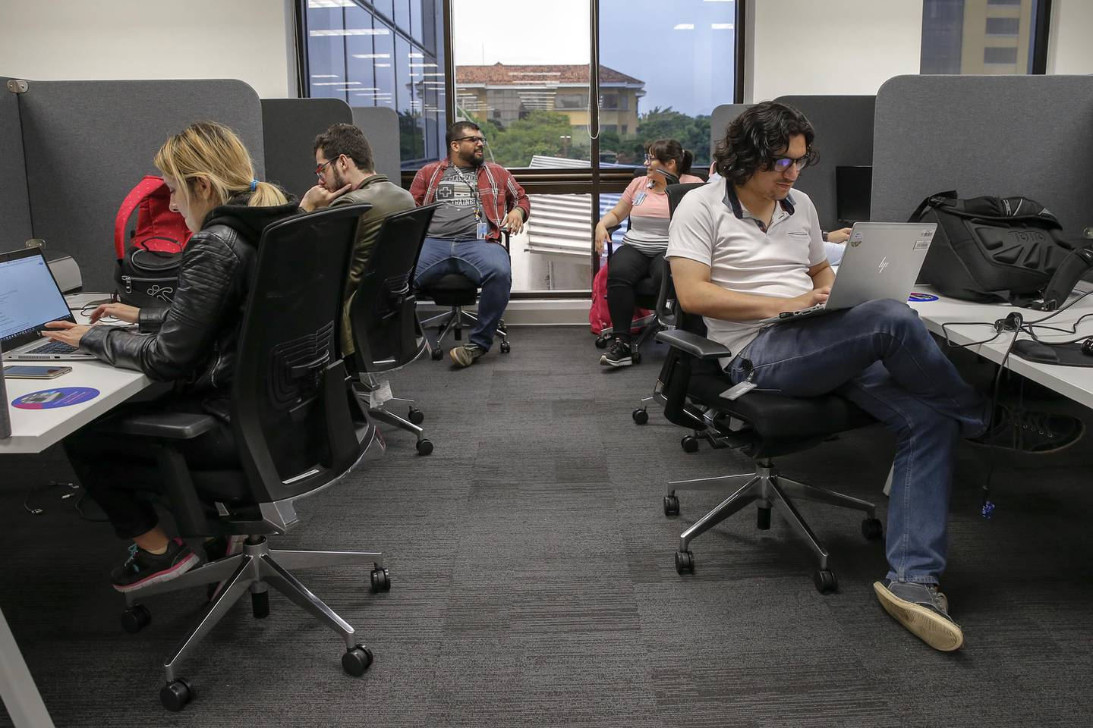
Datos de la Organización Mundial de la Salud (OMS) estiman que en el mundo hay más de 70 millones de personas con TEA. En Costa Rica no hay datos oficiales, pero se habla de unas 64.000 personas, publicó La Nación en el artículo Tras la genética del autismo: no solo se trata de cuáles genes se tienen, también de cuáles están ‘trabajando’.

En las oficinas de P&G los colaboradores acostumbran a sentarse en el sitio que gusten, sin embargo, al grupo de los chicos con TEA, les asignaron campos fijos para que estén más cómodos. Fotos: Mayela López. (Mayela López)

Ganar-ganar
De los 1500 colaboradores que P&G tiene en Costa Rica, seis de ellos son personas con autismo. Fernando Calderón, gerente de comunicaciones de esta compañía, dice que emplear a estos hombres y mujeres es parte de “los esfuerzos corporativos de diversidad e inclusión” de la empresa, aunque es honesto al afirmar que para la compañía existe un interés adicional por las habilidades específicas de estos chicos.

“Nos interesamos en personas dentro del espectro autista básicamente porque es un tema de reconocer las destrezas que estas personas aportan al lugar de trabajo. Es superinteresante cuando se analiza y se sienta a ver el tipo de habilidades que tienen, hacen muchísimo sentido con el trabajo que nosotros desempeñamos en el centro de servicio”, cuenta Calderón.

El gerente de comunicaciones dice que los nuevos empleados de la compañía son personas enfocadas y analíticas. Agrega que esta última destreza es, actualmente, muy buscada a nivel corporativo.

“Tienen una apreciación muy especial por los sistemas, por la tecnología y por los patrones. Son personas que pueden ver un proceso y analizarlo; tienen un potencial inmenso. Entonces ahí hay un interés de negocio, es un ganar-ganar, estas personas verdaderamente están creando valor para el negocio”, explicó Calderón.

Sin embargo, más allá de la política de diversidad e inclusión, hay un importante detalle en el nacimiento de esta práctica: Laura Becker, gerente de todos los servicios globales de P&G, es madre de un adolescente con autismo. Ella envió una carta a los centros de servicios con la propuesta y Costa Rica alzó la mano para asumir este proyecto, explica Marcela Lizano, directora del recién implementado programa de neurodiversidad de P&G.

Lizano comentó que para implementar este proyecto “se lanzaron al agua”, ya que no conocían demasiado sobre al autismo. “Conocer más de autismo rompe barreras, 25 personas de la empresa, quienes no tienen ninguna relación afectiva con personas con autismo, se unieron a este programa de la compañía. Hay cultura de inclusión en la empresa; de nada sirve contratarlos si el resto de la compañía no está alineada”, afirma.

Agregó que “se ha normalizado” que las personas dentro del espectro autista no pasen entrevistas de trabajo, ya que algunos postulantes “no hacen contacto visual o se les dificulta hablar de situaciones futuras”. Por esa razón, P&G contrató a Specialisterne, una empresa de reclutamiento especializada en inserción laboral de personas que están dentro del espectro autista.

“El proceso consistió en hacer una prueba con lego, ellos tenían que armarlo y programarlo. Veíamos cómo pedían ayuda, cómo interactuaban.

Luego se hizo una pequeña entrevista, pero esa no era la base. Era para conocerlos. El proyecto inició como plan piloto de contratar cinco chicos, al final contratamos seis”, explicó Lizano, quien asegura que el plan es contratar, en los próximos tres años, unas 15 personas con autismo, lo que significaría el 1% de su planilla actual.

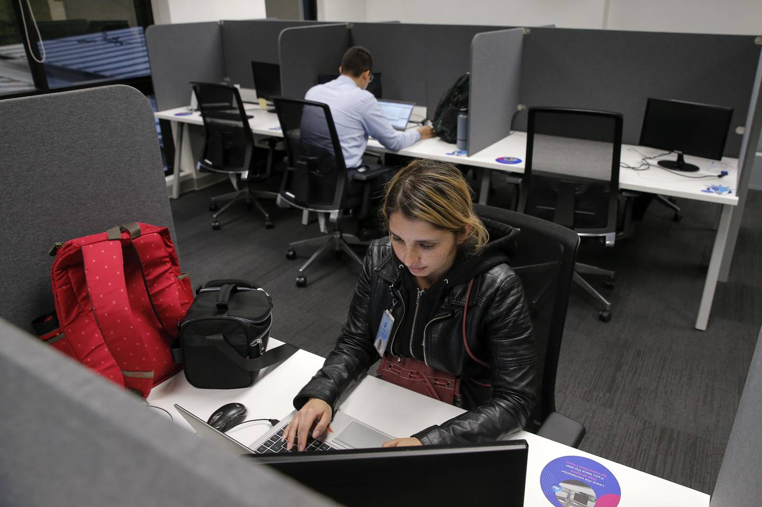
Natalie Meza prefiere tener un espacio personal para trabajar, gracias a ello se concentra mejor. Fotos: Mayela López. (Mayela López)

Caterina
Caterina Carboni encontró en los vistosos accesorios de gatos o animés, la forma para comunicar su personalidad. Tres años después de ser diagnosticada con autismo, al fin pudo ser ella misma.

“Mi mamá siempre tuvo la impresión de que conmigo pasaba algo distinto. Yo no era igual a mis hermanas. A mí me diagnosticaron a los 17 años, a las mujeres cuesta más diagnosticarlas; cuando recibí la noticia fue una extraña confirmación de que yo tenía algo de aquello que había leído (un artículo acerca de autismo) cuando tenía 15 años”, dice Caterina, hoy con 26 años. “Durante los primeros tres años del diagnóstico no me gustaba ser diferente”, añade.

Hoy Caterina se siente bien. Utiliza vistosos accesorios, como el gran gato que cubre su celular. Esta estudiante de ingeniería en informática se muestra tal cual. Es risueña y divertida.

Caterina es una de las personas dentro del espectro autista que entró a trabajar en el proyecto de P&G. En este lugar se siente cómoda porque puede ser auténtica. Siempre.

“Me suelto y dejo que mis cosas salgan. Yo antes las escondía. Me he hecho amiga de bastante gente de aquí. Ven mi taza de gato y se acercan a hablarme. Antes trabajé en un call center y no fue bonito. Esa situación social no es buena para nosotros los autistas. Era vivir constantemente con presión. Eso me deterioró un poco”, dice.

En casa, Caterina encuentra comprensión de su mamá y hermanas, más hay un vínculo con su padre muy fuerte, pues ambos se comprenden del todo, ya que él también está dentro del espectro autista. Luego de que Caterina fue diagnosticada, él también (en ese momento tenía 50 años).

“Mi trastorno tiene que ver con genética. El doctor me lo explicó y nos dimos cuenta de que venía de mi papá. Sin saberlo, mi papá y yo ya teníamos ese vínculo y la gente decía que nos parecemos. El sin saberlo pasó cosas que yo estoy pasando ahorita y me dice: 'vos entendés'”.

Caterina destaca que las personas con autismo “son como todo el mundo”, con facilidades para unas situaciones y dificultades para otras.

José Pablo
José Pablo Abarca no es “creído ni grosero”. Tampoco es “poco inteligente”. Este muchacho, de 27 años, hace la salvedad porque por su forma de ser muchas veces le han juzgado de manera errónea. Es alto, amable y educado.

“Como no soy fluido hablando asocian eso a que no soy inteligente. Mi cerebro funciona más rápido que mi boca. Tengo que pensar cómo decir lo que ya estoy pensando e ir pensando en lo siguiente mientras lo voy diciendo. Las personas con autismo no somos groseras ni creídas. Solamente a algunos nos incomoda un poco socializar, pero no es por ser groseros”, cuenta.

José Pablo fue diagnosticado con autismo a los 14 años. Sus papás notaron que “no socializaba como los demás”. Él y su familia vivieron por más de una década en Estados Unidos, más fue en Costa Rica donde un especialista le dijo al entonces adolescente que tenía Asperger, condición que está catalogada como un trastorno dentro del espectro autista.

“Yo siempre entendí quién era yo. Quería que mis padres comprendieran por qué yo no era como los demás, mi forma de ser no era por mi propia decisión, es algo con lo que nací, luego ellos comprendieron y respetaban mis características y me apoyaban”, cuenta.

José Pablo estudió informática empresarial en la Universidad de Costa Rica. El año anterior buscando trabajo topó con la oferta de P&G y decidió aplicar. Gracias a su rol diario, José Pablo ha desarrollado más la lógica de programación a escenarios de la vida real. Se siente cómodo con su equipo y en el entorno laboral.

“Las personas son respetuosas, me gusta. No se escucha el lenguaje de la calle. Aquí me han tratado bien. No socializo mucho, pero si necesitan que interactúe me dicen, si necesito alguien que me acompañe, siempre hay alguien. Con los compañeros de autismo me siento más cómodo. Tengo más confianza. Con los demás empleados ellos son respetuosos, yo no soy muy bueno hablando, entonces cuando no sé cómo expresarme de alguna forma mis compañeros me ayudan a hacerlo”, comentó.

Socializar no es su más grande virtud, pero de ello, José Pablo ha sacado un provecho: se ha enfocado en los estudios y dice que tiene habilidades en lógica y matemática.

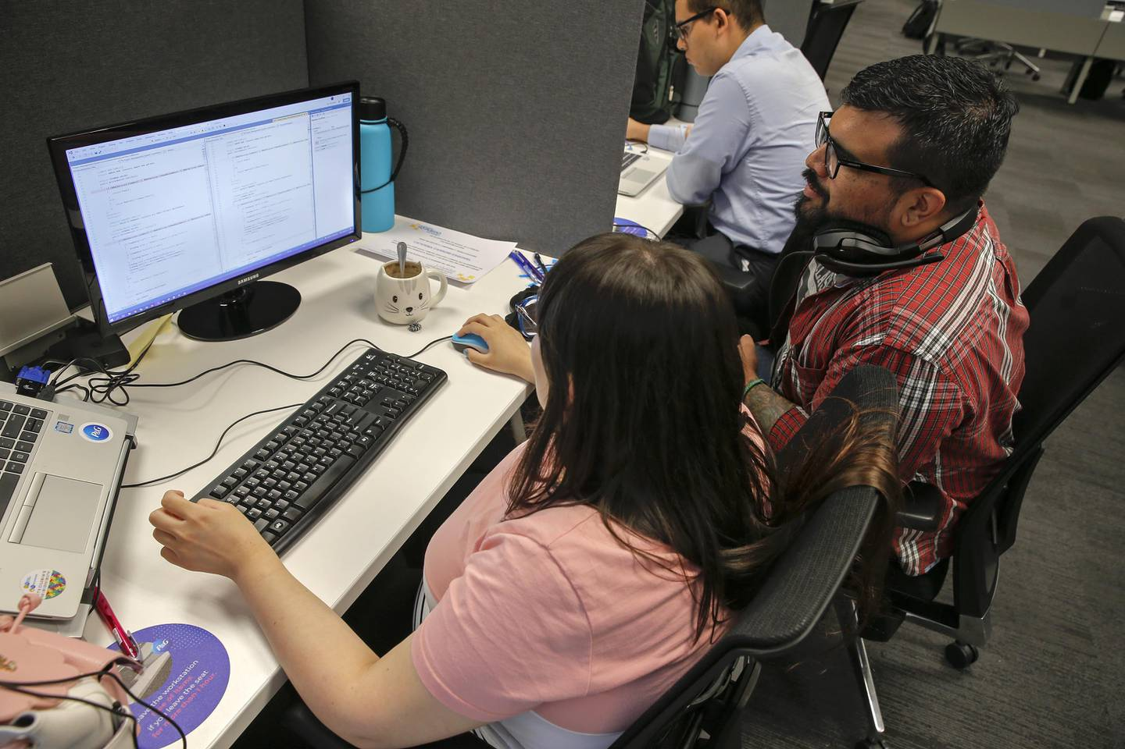

En cinco meses, los jóvenes han forjado una relación estrecha. Todos los días almuerzan juntos y se apoyan entre sí. Fotos: Mayela López. (Mayela López)

Natalie
Natalie Meza pasó casi 30 años de su vida cuestionándose qué pasaba con ella. Hasta el año anterior la diagnosticaron con Asperger (condición dentro del espectro autista) y comprendió porqué durante tanto tiempo se le dificultó tanto “interactuar con los demás”.

“Ya con un diagnóstico empecé a entender qué pasaba conmigo. Ni mi familia ni yo entendíamos, ahora que se sabe mucha gente es más comprensiva, ya se entiende por qué soy de una manera”, dice.

Natalie estudió ingeniería en sistemas y diseño gráfico. Todo el año anterior estuvo buscando trabajo y no halló. Antes estuvo en un centro de llamadas y la experiencia no fue buena, también tuvo empleos en los que no fue remunerada.

“Creo que no encontraba nada por mi condición. Estuve en un call center y me despidieron rápido. No tenían paciencia con la condición de uno. A este nuevo trabajo (en P&G) me he ido adaptando. Nos tratan bien. No hay groserías ni discriminación. Uno se siente bien. Cada uno tiene su espacio. No soy de hablar mucho, pero me gusta el hecho de que eso lo respetan. Aquí me ayudan a aprender. Sin apoyo uno se siente solo y es difícil”, explica la colaboradora, de 31 años.

Natalie invita a la población a interesarse más en temas relacionados con el espectro autista para que así “no tengan prejuicios ni ideas”. Ella también destaca que quienes tienen esta condición “son personas, seres iguales a los demás y con las mismas capacidades de hacer lo mismo que cualquier otro”.

Jorge
Para Jorge Monge su condición no es una desventaja, como “muchos lo pueden llegar a creer”. “La gente escucha autismo y de inmediato brincan a un estereotipo”, dice. Él tiene 20 años y sobresaliente oratoria. Esta feliz de trabajar en un lugar en el que “es tratado igual que los demás”.

“Uno de esos estereotipos dice que las personas autistas son tan exageradas como el personaje de Sheldon Cooper (de la serie The Big Bang Theory y con características de personas dentro del espectro autista) y muchos creen que nosotros somos así. Dicen que somos raritos, que nos volvemos locos si nos salimos de la rutina, hay quienes dicen que somos agresivos, me he encontrado con personas que dicen que somos retrasados”, relata.

Jorge ha estudiado ingeniería informática, ingeniería aplicada a la mecánica y actualmente cursa animación digital. Se considera una persona elocuente y le gusta mucho socializar, característica que, él resalta, no es muy común dentro del espectro.

En su trabajo en P&G, Jorge ha destacado por ser muy enfocado en sus objetivos. También dice que le gusta ser “un tipo de puente” para que exista una comunicación más eficaz entre sus compañeros de equipo y los neurotípicos (denominación que usan las personas con autismo para aquellas que no están dentro del espectro).

Jorge fue diagnosticado a los cuatro años, desde entonces sus padres se enfocaron en darle una enseñanza basada en la adaptación. “En mi casa nunca vimos esto como enfermedad, sino como algo extra”.

Juan José
A los 25 años, Juan José Sibaja olvidó cómo caminar. Hoy tiene 35 y recuerda como durante su vida siempre “tuvo diferencias, problemas y maneras de ver el mundo”. Prefiere no entrar en muchos detalles, no obstante, cuenta que había “muchas cosas que no controlaba”. Hace algunos meses lo diagnosticaron dentro del espectro autista.

“Cuando cumplí 25 años empecé a estar más depresivo y ansioso, siempre he sido así, pero se empezó a ver más. Quise ir a verme con un doctor una vez que se me olvidó caminar, en esa época fui con conocidos, amigos de infancia, uno me dijo que podía tener Asperger, eso fue en el 2011, en ese tiempo se le llamaba así a la condición que hoy está incluida dentro del espectro autista. Ya el año pasado pude hacer las pruebas para confirmarlo, yo necesitaba algo oficial”, cuenta.

Juan José es productor audiovisual y el año anterior se quedó sin trabajo; dice que “la mente ya no le estaba funcionando” para su labor y en eso conoció la posibilidad de postularse para trabajar en P&G. En este proceso ha aprendido rápido y “hace lo que tiene que hacer”, siente afinidad por las tecnologías de la información, un factor importante pues dice que “obligarse a hacer algo con lo que no haga clic” es contraproducente para la salud mental de cualquier persona.

“Nunca había estado interactuando con otras personas dentro del espectro, muchas veces cuando uno crece dentro del espectro sin saberlo, hace cosas para poder encajar en 'lo normal' de la sociedad, uno bloquea cosas que uno tiende a hacer para tranquilizarse (solo para encajar), por ejemplo, uno (las personas dentro del espectro autista) tienen mucha energía, es clásico que dicen que los autistas mueven la mano, y es básicamente para liberar energía que está sobrando. O mover la pierna porque se está ansioso. Yo antes bloqueaba eso, ahora no tanto”, dice.

Hoy Juan José se siente “más libre”. Poco a poco ha dejado lo que llama “una máscara de (persona) normal” y se da permiso de hacer lo que le gusta.

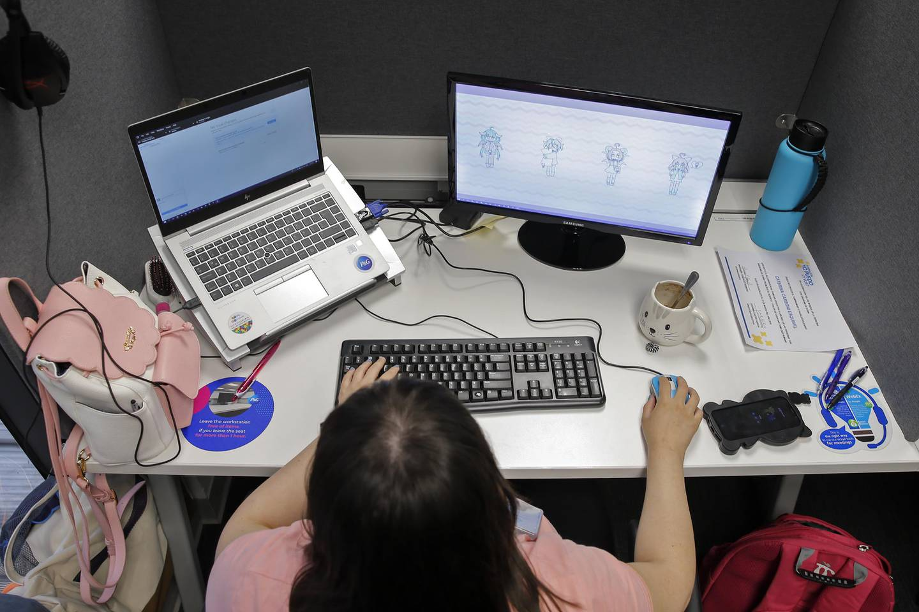

Caterina Carboni se siente realizada al poder ser "ella misma", en su espacio es común que tenga artículos con los que se siente identificada, como sus coloridos bolsos o accesorios de gatos. Fotos: Mayela López. (Mayela López)

Líder con estrella
Vernon Hilarion es el líder, o como lo llama su equipo, el mánager de los colaboradores con autismo. Ellos resaltan la labor de su jefe, quien presta cuidado incluso a detalles que puedan alterar la rutina de los chicos, como el hecho de permitirles que rechacen una reunión cuando se convoca a la hora en la que ellos tienen programado su almuerzo.

“En el grupo recibimos solicitudes de automatización de procesos y desarrollamos la ejecución. Para mí no existe ninguna diferencia en cuanto usted conozca a cada uno de los individuos. Ellos están dentro de un espectro, pero hay personas que tienen mil situaciones en su vida, también hay que entenderlos y dar un liderazgo diferente dependiendo de la situación en la que se encuentren. Ellos seis son diferentes entre sí. Se les asignan tareas o se les da el feedback (retroalimentación) de manera diferente a cada uno”; cuenta.

El mánager de TI (tecnologías de la información) dice que su equipo tiene capacidades muy buenas, entre ellas la concentración y la forma en la que prestan atención. Incluso los cataloga como empleados “perfectos”, pues llegan, ejecutan su tarea y se van.

“Difícilmente se quejen por algo. Ser mánager de ellos es muy fácil porque usted va a esperar la verdad de ellos. El feedback va a ser transparente. No tengo que preocuparme de que hablen a mis espaldas. Si una instrucción no es clara, ellos se aseguran de haberla entendido antes de ejecutarla. Todos somos seres humanos, siempre es importante que haya inclusión general. Este es un equipo de personas neurodiversas, liderado por un afrodescendiente y con dos mujeres ingenieras que cuesta conseguir”.

